Ave Maria
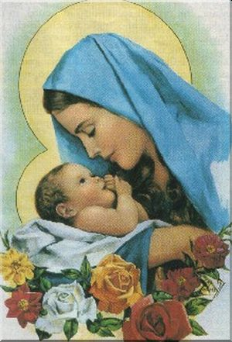
Ave, o Maria,
piena di grazia
il Signore è con te.
Tu sei benedetta fra le donne
e benedetto è il frutto
del tuo seno, Gesù.
Santa Maria, Madre di Dio,
prega per noi peccatori,
adesso e nell'ora
della nostra morte.
Amen
Ave Maria
Ave, o Maria,
piena di grazia
il Signore è con te.
Tu sei benedetta fra le donne
e benedetto è il frutto
del tuo seno, Gesù.
Santa Maria, Madre di Dio,
prega per noi peccatori,
adesso e nell'ora
della nostra morte.
Amen

